
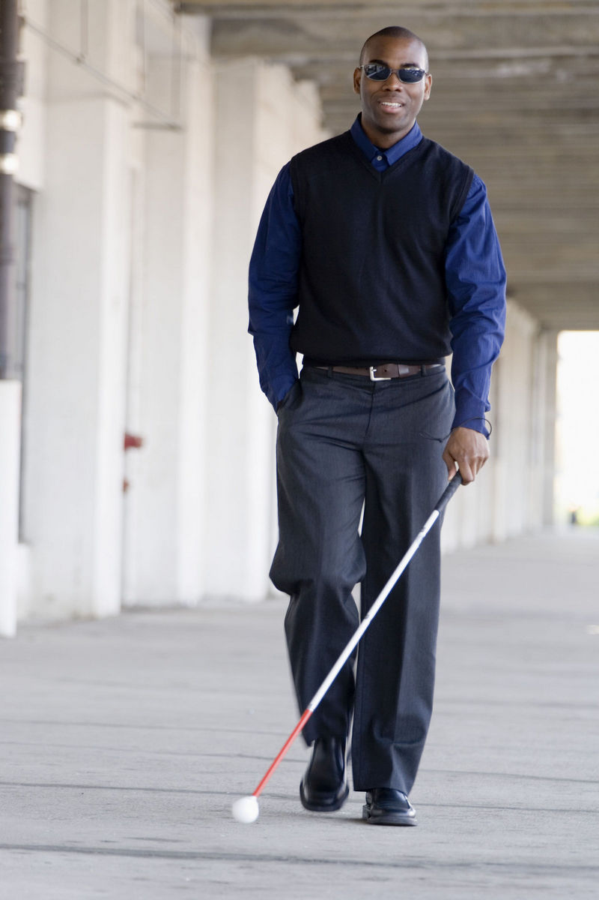

Attityder till synskadade arbetstagare

© 2016. Ipsos. All rights reserved. Contains Ipsos' Confidential and Proprietary information and may not be disclosed or reproduced without the prior written consent of Ipsos.
Innehåll
Bakgrund 3
Syfte 3
Genomförande 3
Datainsamling 3
Frågeformulär 3
Urval 4
Databearbetning och resultatredovisning 4
Insikter 5
Få har erfarenhet – men har ändå en uppfattning 5
Inga negativa attityder till synskadade men tror inte på förmågan 5
Skillnad mellan små och stora företag 5
Tydlig skillnad mellan privat och offentlig sektor 6
Önskar konkreta insatser kunskap/information och riktad ekonomiskt hjälp 6
Resultat 7
Fråga 1 – Erfarenhet av synskadade medarbetare 7
Fråga 2 – Attityder till synskadade arbetstagare 8
Fråga 3 – Utmaningar och svårigheter på den egna arbetsplatsen 9
Fråga 4 – Hinder för anställning 11
Fråga 6 & 7 – Kunskap om stöd och rådgivning 13
Fråga 8 – Värde av åtgärder & stöd 15
Fråga 9 – Förslag på ytterligare åtgärder för den egna arbetsplatsen för någon med en grav synnedsättning 18
Fråga 10 – Förslag på ytterligare åtgärder för att göra synskadade mer anställningsbara generellt? 19
Bakgrundsvariabler 20
Frågeformulär 21

Bakgrund

Bakgrund
Arbetslösheten bland personer med funktionsnedsättning är generellt högre än bland befolkningen i stort. Detta kan till viss mån bero på att funktionsnedsättningen innebär en nedsatt arbetsförmåga, men även på andra faktorer såsom attityder och kunskapsbrist hos arbetsgivare.
Mot bakgrund av detta önskade Synskadades riksförbund (SRF) genomföra en undersökning bland svenska arbetsgivare för att mäta attityden till att anställa gravt synskadade personer.
Undersökningen genomfördes med hjälp av telefonintervjuer med ett representativt urval av svenska arbetsgivare, såväl inom den privata som den offentliga sektorn.

Syfte
Specifikt hade undersökningen tre delsyften:
- Att undersöka arbetsgivares inställning till och kunskaper om arbetstagare med synnedsättning?
- Vilka hinder ser man för att kunna anställa gravt synskadade personer i den egna verksamheten?
Vilka kunskaper har man om de stöd och insatser som finns att tillgå från samhällets sida?

Genomförande

Datainsamling
Telefonintervjuer (CATI). Fältperiod 2016-04-11 - 2016-05-20.

Frågeformulär
Frågeformuläret innehöll i huvudsak kvantitativa attitydfrågor samt några öppna frågor. Intervjuperson var personalchef/personalansvarig på respektive företag/organisation. Ämnet för intervjun som presenterades för respondenterna var ”att undersöka arbetsgivares kunskaper och förutsättningar att anställa personer med synnedsättning”. I intervjun användes begreppet ”grav synnedsättning” vilket definierades som ”en person som ser så pass lite att han eller hon behöver använda hjälpmedel för att kunna använda en dator eller har svårigheter att orientera sig med hjälp av synen”. Intervjulängden uppgick till 11,6 minuter i genomsnitt per respondent.

Urval
För att skapa ett representativt resultat, som så långt som möjligt speglar hur det svenska näringslivet och det offentliga Sverige är sammansatt, gjordes en urvalsplan med utgångspunkt från branschtillhörighet och storleksklass. Indelningen gjordes med utgångspunkt från SNI-koder på ensiffersnivå. För att få ett hanterbart antal grupper, och generera tillräckligt antal svar i varje grupp, delades dessa in i åtta branschsegment (Se appendix). Vidare delades varje segment in i tre storleksklasser, 1-9, 10-50 och 50 + anställda. Urvalskälla: Bisnode, PARAD
Bransch | Bokstavsnivå | 2-siffernivå | 1-j10 | 11-50 | 51 + | Summa
Jord, skog, fiske, Tillverkning, utvinning, energiproduktion, bygg | A, B, C, D, E, F | 01-43 | 80 | 50 | 20 | 150
Handel / transport | G, H | 45-53 | 80 | 50 | 20 | 150
Hotell- och restaurangverksamhet, Kultur/nöje fritid | I, R | 55-56, 90-93 | 50 | 30 | 10 | 90
Tjänsteföretag | J, K, L, M N | 58-82 + 95-97 | 130 | 80 | 30 | 240
Civila myndigheter och försvaret | O | 84 | 50 | 30 | 10 | 90
Utbildningsväsendet | P | 85 | 50 | 30 | 10 | 90
Vård, omsorg, Socialtjänst | Q | 86-88 | 50 | 30 | 10 | 90
Organisationer och NGO:s | S, | 94 | 50 | 40 | 10 | 100
SUMMA |  |  | 540 | 340 | 120 | 1000

Databearbetning och resultatredovisning
Efter slutfört fältarbete har svarsdatabasen sammanställts i tabellbilagor där svaren redovisas detaljerat för samtliga svarande, per segment, storleksklass, sektorstillhörighet samt för samtliga bakgrundsvariabler. Öppna svar har listas i Word (ingen kodning).
I denna rapport presenteras en sammanfattning av resultatet. Samtliga frågor presenteras med en grafisk framställning i form av diagram. Resultatet redovisas på totalnivå, storleksklass, sektorstillhörighet* och bransch.
För att göra rapporten mer lättläst har vissa av skalfrågorna redovisats med ”Top box värden (T2B)”. Detta innebär att de två högsta svarsalternativen summeras till ett värde, ganska+mycket bra eller 4+5. Eftersom de öppna svaren inte har kodats presenteras bara ett axplock av svar per fråga.
För detaljerad redovisning av samtliga svarsalternativ och bakgrundsfrågor hänvisas till tabellbilagan och listningen av de öppna svaren.
Av utrymmesskäl har begreppet ”företag” använts genomgående för att benämna alla svarande, även om en del klassas som till exempel myndigheter, offentliga verksamheter eller organisationer
*) Sektorstillhörighet hämtas från bakgrundsfrågan B2 där intervjupersonen får uppskatta vilken sektorstillhörighet som bäst beskriver företaget/organisationen.

Insikter

Få har erfarenhet – men har ändå en uppfattning
Endast 1 av 10 av samtliga företag har egen erfarenhet av att arbeta ned en synskadad kollega. Trots detta har de flesta en åsikt. Det är genomgående en låg andel ”vet ej” svar i undersökningen. Frågan är då vad åsikterna baseras på? Risken är att uppfattningen baseras på fördomar eller en egen uppfattning om hur det skulle vara att vara synskadad. Detta kan utgöra ett hinder i ny kommunikation. Ny kommunikation bör således ta fasta på, och bemöta, fördomar och etablerade uppfattningar för att ge utrymme för att förmedla en mer korrekt bild.

Inga negativa attityder till synskadade men tror inte på förmågan
Många anser att synskadade kan ge lika bra service, eller vara chef, som seende kollegor. Däremot tror man inte att en synskadad arbetstagare skulle kunna prestera lika snabbt, med samma kvalité samt att fungera väl i den egna verksamheten. Företagen fokuserar i första hand på de problem funktionsnedsättningen ger och inte på den kompetens den enskilda personen har.

Skillnad mellan små och stora företag
Små företag är genomgående mindre positiva än större företag. Detta gäller både hur väl en synskadad skulle prestera generellt samt hur denne skulle fungera på den egna arbetsplatsen. Mindre företag anser, i högre grad än större företag, att det skulle vara för kostsamt eller svårt att rättfärdiga att anställa en synskadad medarbetare. I mindre företag är det svårare att hitta arbetsuppgifter som man anser passar en synskadad medarbetare. Man anser att det i mindre företag ställs större krav på flexibilitet och anpassning från den enskilde, vilket upplevs som ett hinder för att anställa synskadade.

Tydlig skillnad mellan privat och offentlig sektor
Det finns även en tydlig skillnad mellan den privata och den offentliga/civila sektorn. De privata företagen har mindre erfarenhet av att arbeta med synskadade och har genomgående mer negativa attityder än organisationer inom den offentliga och den civila sektorn. Ser man till skillnader mellan olika branscher inom den privata sektorn så är handel och transport samt företag inom jord/skog/fiske mest negativt inställda. Dessa branscher har även den lägsta erfarenheten av att arbeta med synskadade. Inom den offentliga sidan är organisationer och NGO mest positiva och utbildningsväsendet mest negativ.

Önskar konkreta insatser kunskap/information och riktad ekonomiskt hjälp
Företagen önskar inte generellt ekonomiskt stöd, som till exempel skattesubventioner, för att anställa synskadade medarbetare. Man önskar riktat stöd i form av stöd till hjälpmedel och konkret hjälp att anpassa den egna verksamheten. Företagen önskar hjälp med matchningen av en synskadad arbetstagare med det egna företagets förutsättningar och behov.

Resultat

Fråga 1 – Erfarenhet av synskadade medarbetare
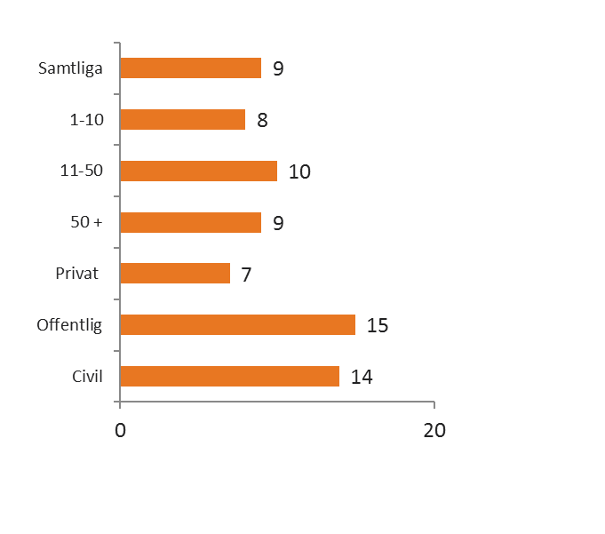
FF1. Har du under de fem senaste åren anställt eller arbetat tillsammans med någon som har en grav synnedsättning. Andel ja (%)
Bas: n=1000
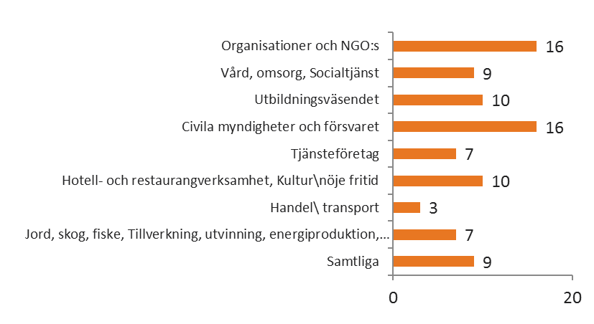

Få företag har erfarenhet av synskadade som anställda, endast 1 av 10 av samtliga tillfrågade företag. Skillnaden mellan större och mindre företag är liten, däremot finns en skillnad mellan privat, civil och offentlig sektor. Den offentliga och civila sektorn har dubbelt så hög andel synskadade som arbetstagare, 15 respektive 14 procent för offentlig och civil sektor mot 7 procent för den privata sektorn.
Jämför man mellan olika branscher så är mönstret likartat. Branscher inom den offentliga och civila sektorn har en högre andel synskadade än branscher inom det privata näringslivet. Högst andel har civila myndigheter/försvar med 16 procent och lägst för handel/transport med 3 procent.

Fråga 2 – Attityder till synskadade arbetstagare
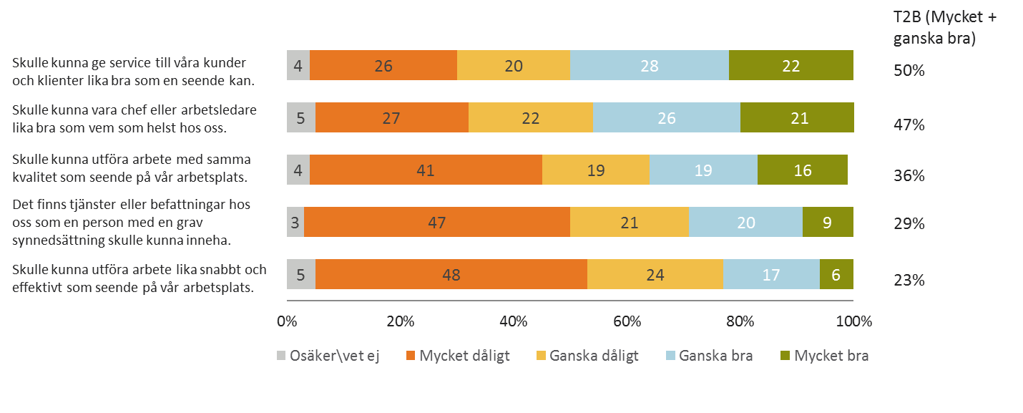
F2. Hur väl tycker du att följande påståenden stämmer?
Bas: n=1000

För att mäta företagens attityder till hur väl en synskadad medarbetare skulle fungera på företagens arbetsplats fick de ta ställning till fem påståenden. För varje påstående ombads de ange hur väl detta stämmer in på en fyrgradig skala där 4=mycket bra och 1=mycket dåligt. Nedan redovisas resultatet med ”top-box”-värden, summan av resultatet för mycket bra plus ganska bra.
Ungefär hälften av samtliga tillfrågade företag anser att synskadade kan ge lika god service – eller vara lika bra chef/arbetsledare – som seende. Däremot anser bara en dryg tredjedel att en synskadad medarbetare skulle kunna utföra arbetet med samma kvalitet som en seende. Ytterligare något färre, en knapp tredjedel, anser att företaget har tjänster/befattningar som en synskadad skulle kunna inneha på det egna företaget. Endast var femte företag anser att en synskadad skulle kunna utföra arbetet lika snabbt som en seende kollega.

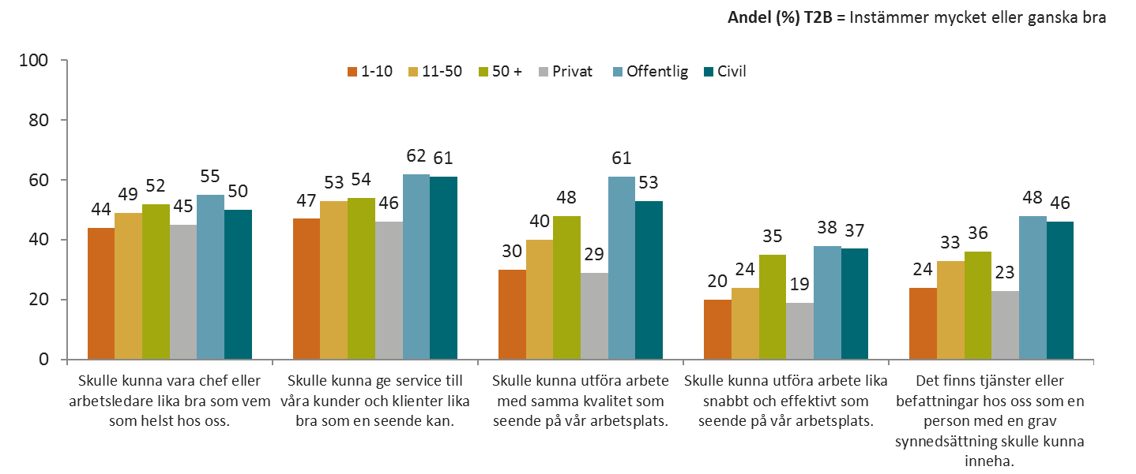
F2. Hur väl tycker du att följande påståenden stämmer?
Bas: n=1000
Större företag är genomgående mer positiva till synskadade på samtliga påståenden Jämför man svaren med avseende på företagsstorlek så är företag med 1-10 anställda mindre positiva än de med 11-50 anställda medan företag med 50 anställda eller mer är mest positiva . På samma vis är företag inom den privata sektorn mindre positiva än företag inom offentlig och civila sektorn.
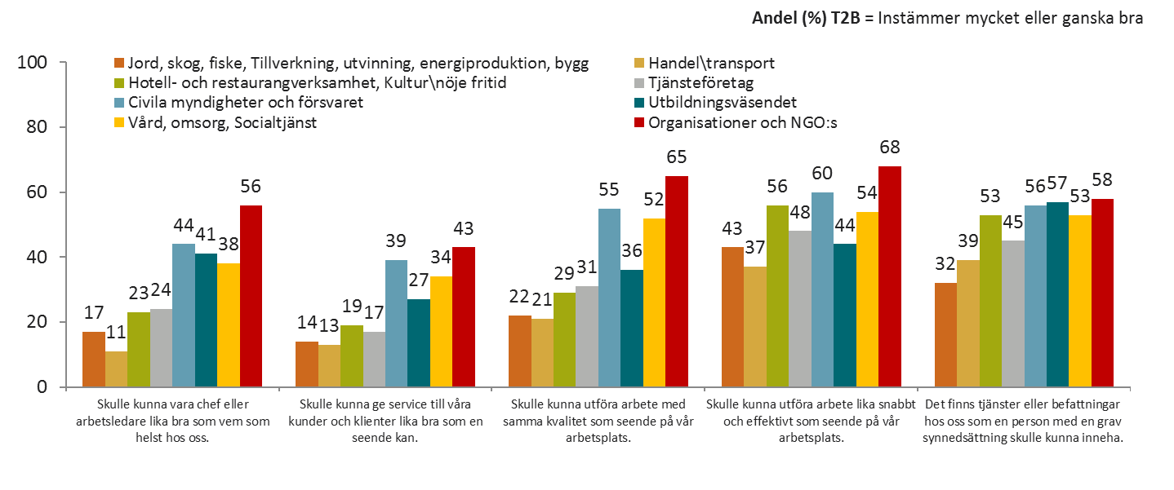
F2. Hur väl tycker du att följande påståenden stämmer?
Bas: n=1000
Jämför mellan branscher så är företag inom jordbruk/tillverkning/bygg och handel mest negativa och organisationer och NGO:s mest positiva till synskadades som anställda.

Fråga 3 – Utmaningar och svårigheter på den egna arbetsplatsen
För att fånga upp vad företagen ansåg vara de största hindren för en synskadad medarbetare på den egna arbetsplatsen ställdes en öppen fråga ”Vad tror du skulle vara de största utmaningarna eller svårigheterna om du skulle anställa en person med en grav synnedsättning på er arbetsplats?”.
Svaren handlade till stor del om att man såg problem med att använda arbetsredskap som datorer och att tillgängliggöra sig information. Många svarande ansåg att stressen och arbetstempot skulle vara ett problem. Man såg svårigheter i att hitta arbetsuppgifter på det egna företaget som är anpassade efter synskadade. En del företag indikerade också problem med acceptans från kunder och rädslan för att en synskadad medarbetare kan göra fel i högre utsläckning än seende medarbetare.
Nedan presenteras ett axplock från svaren:
”Acceptans från kunder och utomstående.”
VD, privat företag, utbildningsväsendet
”Affärssystemet och datorarbete. Vi är beroende av många olika system som skulle kunna utgöra svårigheter.”
Administrativ chef, privat tjänsteföretag
”Det är nog stressen. Det är så mycket att ta tag i här hos oss. Så frågan är om det överhuvudtaget skulle fungera.”
Delägare. Restaurangverksamhet
”Att köra bil.”
VD inom handel och transport
”Att dom kunde göra fel”
´VD inom vårdföretag
”Det skulle nog vara att hitta rätt arbetsuppgifter. Rent socialt finns det inga utmaningar”
Personalchef, tjänsteföretag inom offentlig verksamhet

Fråga 4 – Hinder för anställning
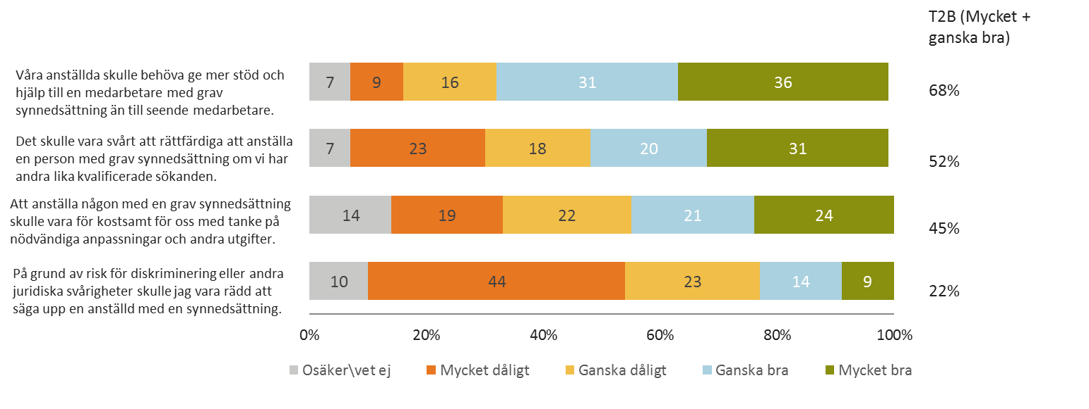
F4 . Hur väl tycker du att följande påståenden stämmer?
Bas: n=1000

För att undersöka vilka hinder företagen såg för att anställa en synskadad medarbetare ställdes fyra påståenden. De svarande ombads att bedöma i vilken grad de instämde i respektive påstående på en skala från instämmer mycket bra till instämmer mycket dåligt. Nedan redovisas resultatet med ”top-box”-värden, summan av resultatet för mycket bra plus ganska bra.
7 av 10 tillfrågade företag ansåg att en synskadad medarbetare skulle behöva mer stöd och hjälp än en seende medarbetare. Drygt hälften av förtagen ansåg att det skulle vara svårt att rättfärdiga att anställda en synskadad arbetstagare om de hade lika kvalificerade seende sökanden. Knappt hälften ansåg att det skulle vara för kostsamt att anställa en synskadad sökande. Däremot var endast vart femte företag oroliga över att säga upp en synskadad anställd på grund av risk för diskriminering.

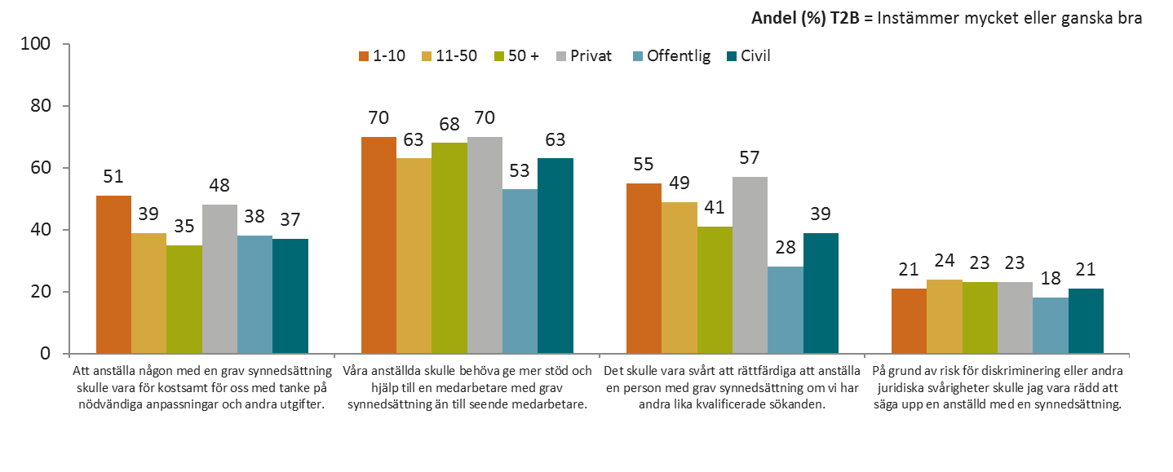
F4 . Hur väl tycker du att följande påståenden stämmer?
Bas: n=1000
Även på denna fråga finns ett mönster där mindre företag generellt är mer negativa än större företag. Tydligast är skillnaden på frågorna att det skulle vara för kostsamt att anställa en synskadad arbetstagare och svårigheten att rättfärdiga en synskadad sökande mot lika kvalificerande seende sökanden. Jämför man mellan sektorer så är generellt den privata sektorn mest negativ följt av den civila sektorn medan den offentliga sektorn är mest positiv. Undantaget är frågan om rädsla för diskriminering vid uppsägning av en synskadad medarbetare där skillnaderna är små för samtliga sektorer och storleksklasser.
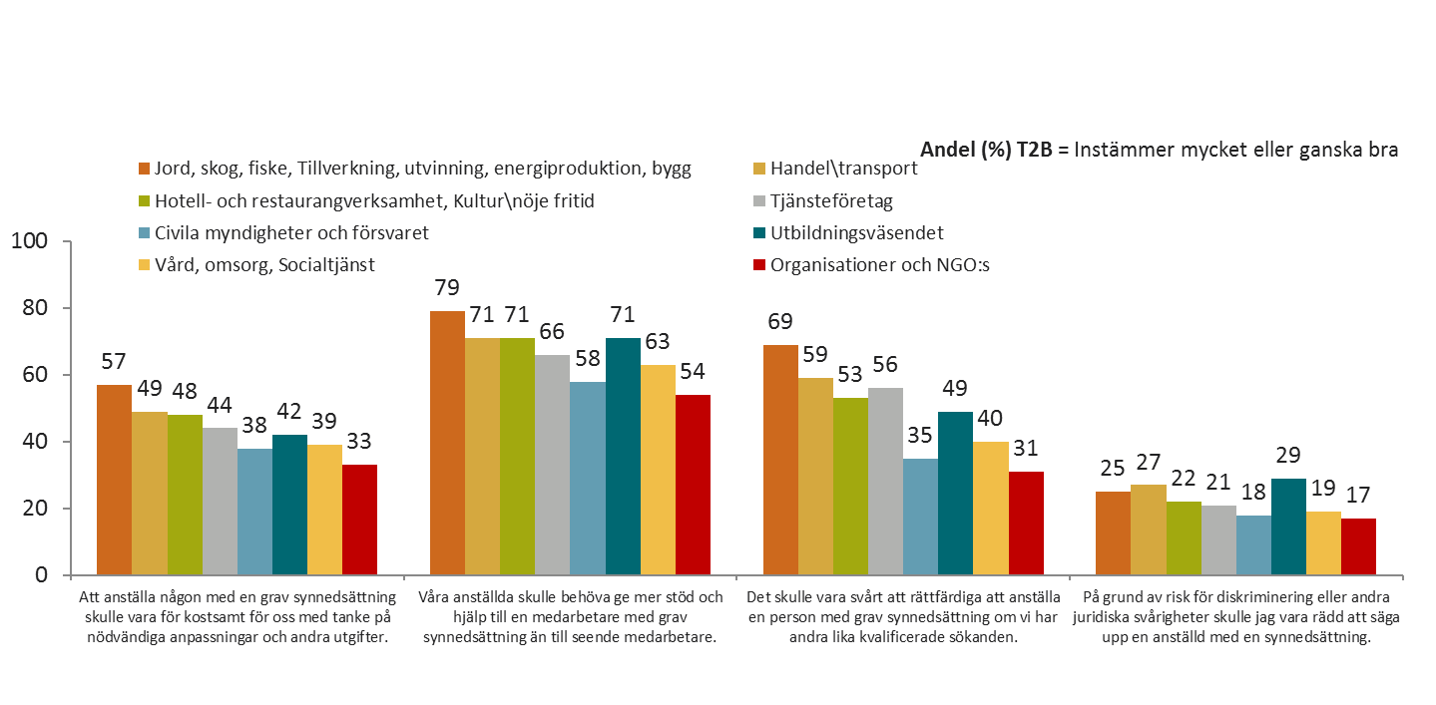
F4 . Hur väl tycker du att följande påståenden stämmer?
Bas: n=1000
Ser man till skillnader mellan branscher så följer det i stort mönster ovan.
Företag inom jordbruk/tillverkning/bygg är mest negativa medan organisationer och NGO:s och Civila myndigheter/försvar är mest positiva. Även här är undantaget påståendet om rädsla för diskriminering vid uppsägning där skillnaderna är små mellan branscherna.

Fråga 6 & 7 – Kunskap om stöd och rådgivning
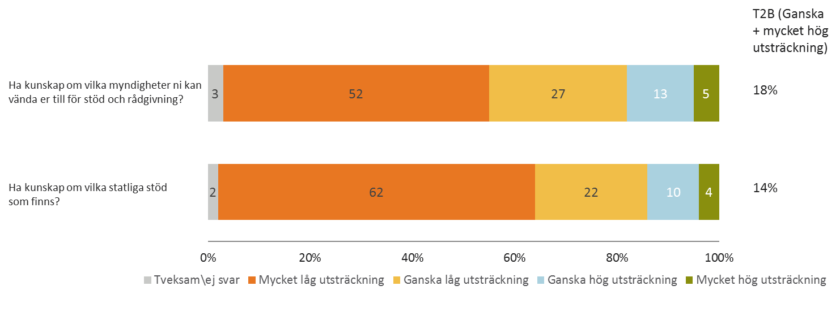
F6. När det gäller att erbjuda en anställning eller praktik till en person med grav synnedsättning, i vilken utsträckning anser du dig som arbetsgivare ha kunskap om vilka myndigheter ni kan vända er till för stöd och rådgivning?
F7. När det gäller att erbjuda en anställning eller praktik till en person med grav synnedsättning, i vilken utsträckning anser du dig som arbetsgivare ha kunskap om vilka statliga stöd som finns?
Bas: n=1000

För att mäta vilken kunskap företagen har om vilka myndigheter som erbjuder stöd och rådgivning samt vilka statliga stöd som finns ställdes två frågor. Resultatet visar att kunskapsnivån generellt är låg. Knappt vart femte företag ansåg att de hade goda eller mycket goda kunskaper om vilka myndigheter som erbjuder stöd och hjälp. Motsvarande siffra för kunskapen om statliga stöd var ännu lägre, endast 18 procent, ansåg sig ha en god eller mycket god kunskap om detta.

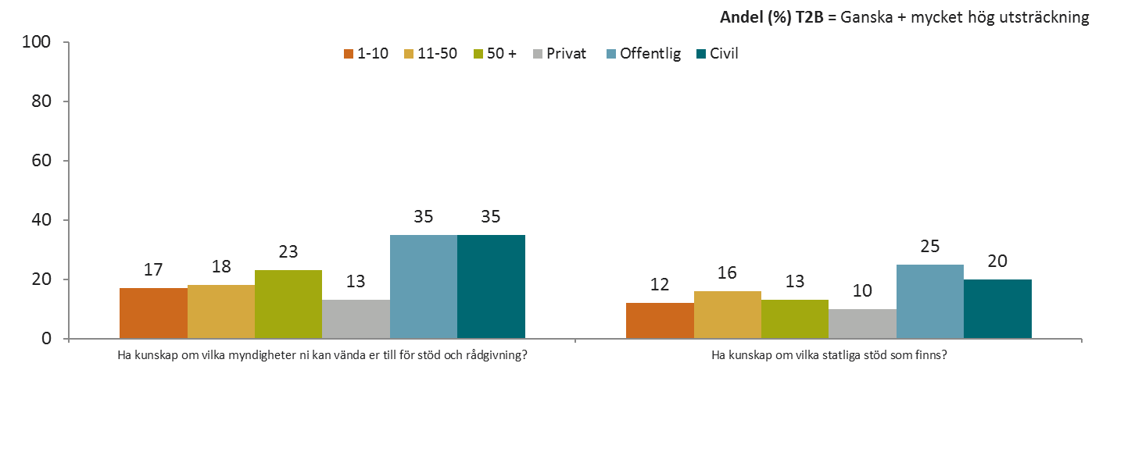
F6. När det gäller att erbjuda en anställning eller praktik till en person med grav synnedsättning, i vilken utsträckning anser du dig som arbetsgivare ha kunskap om vilka myndigheter ni kan vända er till för stöd och rådgivning?
F7. När det gäller att erbjuda en anställning eller praktik till en person med grav synnedsättning, i vilken utsträckning anser du dig som arbetsgivare ha kunskap om vilka statliga stöd som finns?
Bas: n=1000

Kunskapsnivå är genomgående lägre inom den privata än den offentliga och civila sektorn. Däremot är det inga större skillnader mellan små och stora företag samt mellan företag inom den offentliga och civila sektorn.
F6. När det gäller att erbjuda en anställning eller praktik till en person med grav synnedsättning, i vilken utsträckning anser du dig som arbetsgivare ha kunskap om vilka myndigheter ni kan vända er till för stöd och rådgivning?
F7. När det gäller att erbjuda en anställning eller praktik till en person med grav synnedsättning, i vilken utsträckning anser du dig som arbetsgivare ha kunskap om vilka statliga stöd som finns?
Bas: n=1000
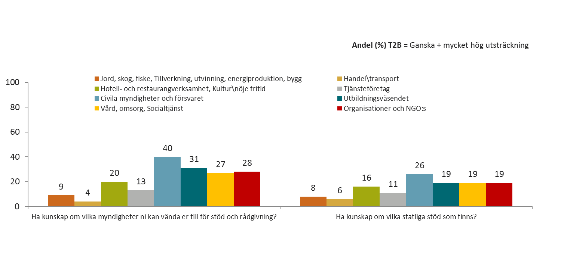

Jämför man resultatet mellan branscher så är kunskapsnivån högst inom civila myndigheter/försvaret och lägst inom handel och transport. 40 procent av företagen inom civila myndigheter/försvaret anger att de har god eller mycket god kunskap om vilka myndigheter som finns för stöd och rådgivning mot 3 procent för företag inom handel. Nära samtliga branscher har också en högre kännedom om vilka myndigheter som finns för stöd och rådgivning än om vilka statliga stöd som finns.

Fråga 8 – Värde av åtgärder & stöd
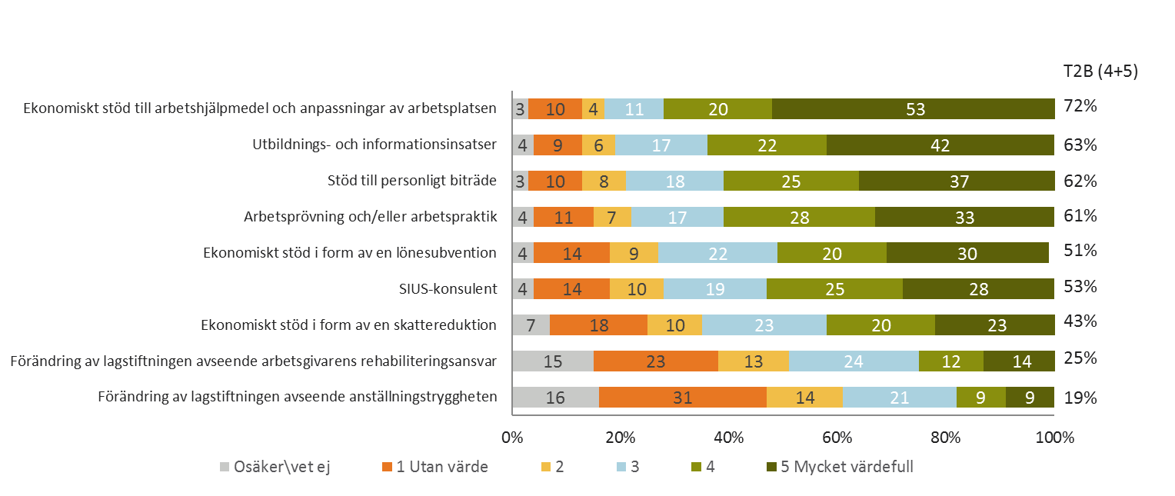
F8. Jag kommer nu att läsa upp ett antal åtgärder som kan underlätta för arbetsgivare att anställa personer med synnedsättning eller andra funktionsnedsättningar?
Bas: n=1000

Förtagen fick betygsätta nio påståenden med olika åtgärder som kan underlätta att anställa personer med synnedsättning eller andra funktionsnedsättningar. För varje påstående fick de svarande ange hur värdefull de ansåg åtgärden vara på en femgradig skala där 5=mycket värdefull och 1=inte alls värdefull. Nedan redovisas resultatet med ”top-box”-värden, summan av resultatet för mycket värdefull plus ganska värdefull.
Den högst värdesatta åtgärden var ”ekonomiskt stöd till hjälpmedel” och ”utbildnings- och informationsinsatser” med 72 respektive 63 procent. Däremot ansåg endast 51 respektive 43 procent att “ekonomiskt stöd i form av lönesubvention” och ” ekonomiskt stöd i form av skattereduktion” var en värdefull åtgärd.
De lägst rankade åtgärderna var ”förändringar i lagstiftningen avseende arbetsgivarens rehabiliteringsansvar” med 25 procent och ”förändringar i lagstiftningen avseende anställningstryggheten” med 19 procent.

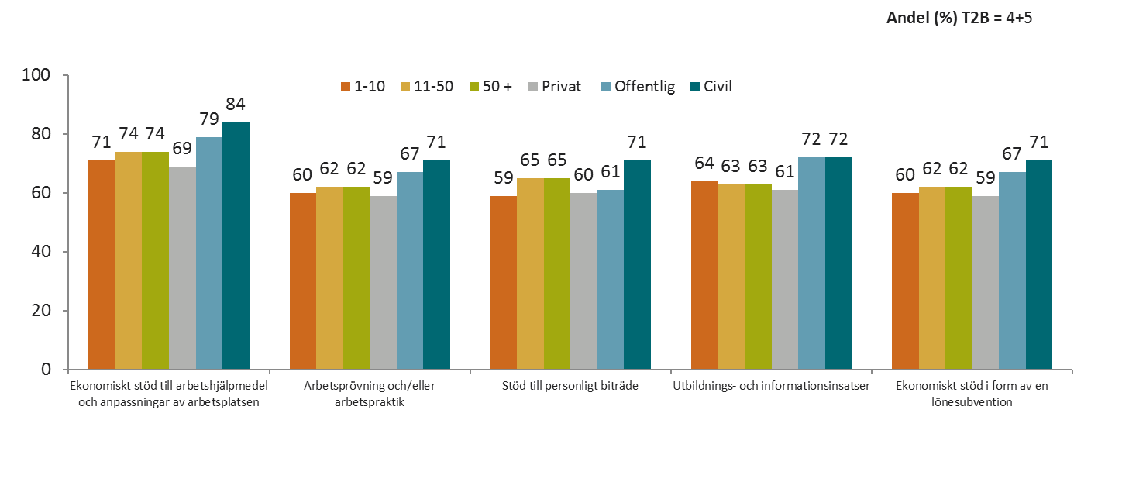
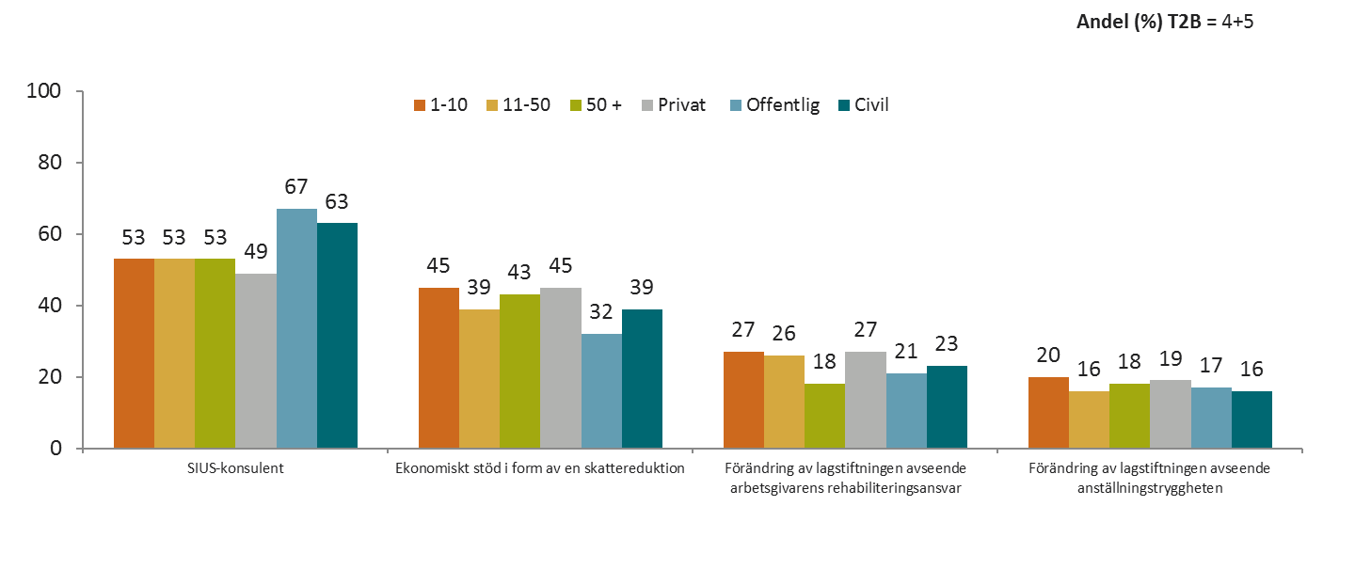
F8. Jag kommer nu att läsa upp ett antal åtgärder som kan underlätta för arbetsgivare att anställa personer med synnedsättning eller andra funktionsnedsättningar?
Bas: n=1000
Jämför man resultatet med avseende på företagsstorlek finns inga större skillnader. Däremot är den civila och offentliga sektorn genomgående mer positiv än den privata. Den civila sektorn ger genomgående högst betyg på samtliga påståenden. Ekonomist stöd för hjälpmedel anses som den värdefullaste åtgärden av företag inom samtliga sektorer och storleksklasser. På samma vis är åtgärder för att förändra lagstiftningen de minst värdesatta åtgärderna för samtliga tillfrågade företag.

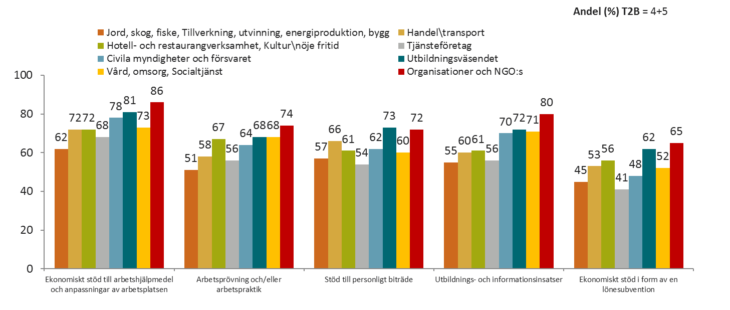
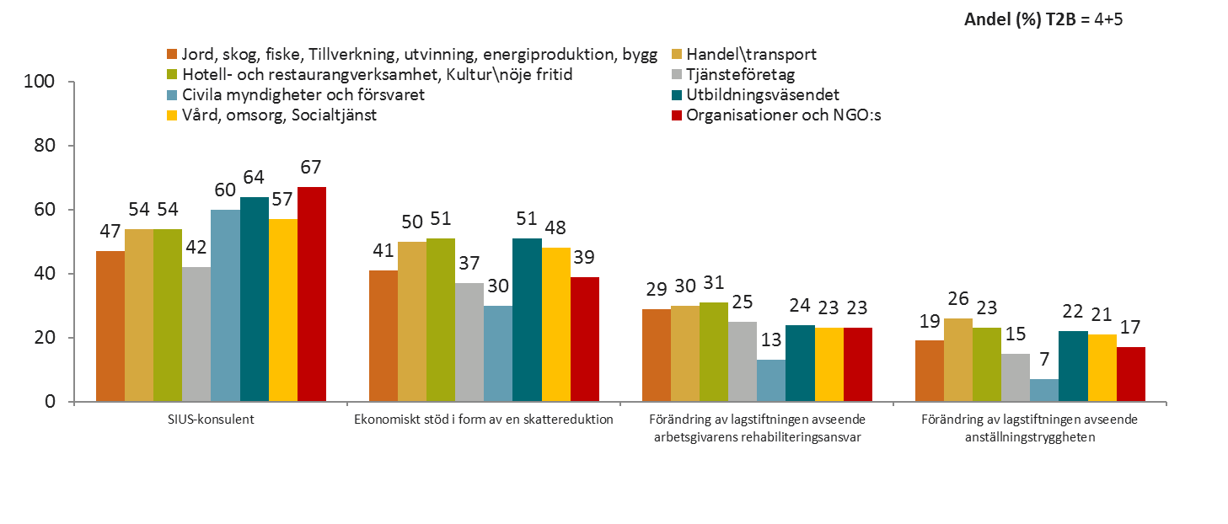
F8. Jag kommer nu att läsa upp ett antal åtgärder som kan underlätta för arbetsgivare att anställa personer med synnedsättning eller andra funktionsnedsättningar?
Bas: n=1000
Jämför man mellan branscher så anger nära 9 av 10 organisationer och NGO att ekonomiskt stöd till hjälpmedel är mycket eller ganska värdefullt. SIUS-konsult värdesätts högst av organisationer och NGO:s

Fråga 9 – Förslag på ytterligare åtgärder för den egna arbetsplatsen för någon med en grav synnedsättning
För att fånga upp åsikter som inte framkommit i de tidigare frågorna ställdes en öppen fråga ”Finns det någon annan åtgärd som skulle kunna underlätta för dig som arbetsgivare att anställa någon med en grav synnedsättning än de jag just läst upp?”.
Få av svaren innehöll konkreta förslag på åtgärder utan var oftast av en mer allmän karaktär. En stor andel av de svarande hade ingen åsikt i frågan och svarade ”vet ej” eller ”ingen åsikt” och liknande.
Av de svar som innehöll förslag på åtgärder handlade en relativt stor andel om behovet av information och utbildning till arbetsgivare, möjligheter till praktikplatser och möjligheten att anpassa den egna verksamheten till synskadades behov.
Nedan återfinns ett axplock av svaren:
”Att öka min som arbetsgivares kunskaper om hur det påverkar eller inte påverkar arbetsförmågan. Träning till oss arbetsgivare om vad det innebär att ha en synnedsättning på en arbetsplats.”
VD, Privat företag, utbildningsväsendet
”Komma in på arbetsmarknaden för att få erfarenhet genom arbetsförmedlingen.”
HR-partner, offentlig verksamhet
”Att ha en ledsagare på 100 %.”
Supply chain manager, Handel/transport
Det har ju med storlek på företag att göra. är det ett stort företag är det lättare att specialisttjänster...på ett litet företag måste man ju rycka in och göra lite av varje. Det kräver en större organisation”
Personalchef, offentlig verksamhet

Fråga 10 – Förslag på ytterligare åtgärder för att göra synskadade mer anställningsbara generellt?
Den sista frågan syftade på att fånga upp idéer för att göra synskadade mer anställningsbara generellt, inte med fokus på det egna företaget. Även här hade en stor andel av de svarande ingen åsikt och många av svaren liknade de som framkommit i den föregående frågan.
Nedan återfinns ett litet axplock av svaren.
”Jag tror att det finns mycket stöd. De du nämnde är bra stöd allihop. Får de stöd så kan de göra uppgifterna men vi har inte den typen av jobb. I administration kan en synskadad göra lika bra jobb som en seende.”
VD skog, jordbruk/tillverkning/bygg
”Jag tror att man behöver ha färdiga paket, för vad man rent praktiskt behöver. Om det finns en färdig lösning tror jag att det underlättar.”
Personalchef, privat tjänsteföretag
”Självbilden! Synskadade har samma värde som andra människor!”
VD, privat tjänsteföretag
”Mer information till arbetsgivare angående vad det kan innebära och vad man kan få för hjälp med att anställa en gravt synnedsatt.”
VD, privat tjänsteföretag
”Jag tror att man skulle identifiera vilka yrken som passade väldigt bra. Det måste ju finnas jobb som telefonförsäljare där det måste vara oväsentligt att se. Matcha de tjänsterna, att hitta någon som skulle passa att matcha.”
Delägare, privat tjänsteföretag

Bakgrundsvariabler
Segment | Antal intervjuer
Storlesklass
1-9 anställda | 540
10-49 anställda | 340
50+ anställda | 120
Sektor
Privat företag. | 750
Offentlig verksamhet – stat, kommun, region och landsting | 110
Civila samhället – föreningar\intresseorganisationer, trossamfund etc. | 140
Bransch
Jord, skog, fiske, Tillverkning, utvinning, energiproduktion, bygg | 150
Handel \ transport | 150
Hotell- och restaurangverksamhet, Kultur\nöje fritid | 90
Tjänsteföretag | 241
Civila myndigheter och försvaret | 89
Utbildningsväsendet | 90
Vård, omsorg, Socialtjänst | 90
Organisationer och NGO:s | 100

Har företaget en egen personalavdelning\personalfunktion?
Ja | 24%
Nej | 75%
Finns det på er arbetsplats någon policy eller handlingsplan som syftar till att främja anställning av personer med funktionsnedsättningar?
Ja | 21%
Nej | 76%
Osäker/vet ej | 3%
Vilken är din befattning i företaget?
VD eller motsvarande | 49%
Personalchef\personalansvarig | 32%
Annat | 19%

Frågeformulär

Vid växeln:
Sök:
1. Personalchef/personalansvarig
2. Den person som ansvarar för beslut av tillsättning av nya tjänster
3. VD/högsta chef på arbestplatsen

Introduktion
Jag ringer från opinionsinstitutet Ipsos på uppdrag av Synskadades Riksförbund som vill undersöka arbetsgivares kunskaper om och förutsättningar för att anställa personer med synnedsättning.
Har du tid att svara på en kort enkät? Enkäten tar ca 5-10 minuter att besvara och dina svar behandlas konfidentiellt och ingen kan utläsa ett enskilt företags eller en enskild individs svar i det slutliga resultatet.

LÄS UPP INNAN INTERVJU
I frågorna kommer vi att använda begreppet grav synnedsättning. Med det avses en person som ser så pass lite att han eller hon behöver använda hjälpmedel för att kunna använda en dator eller har svårigheter att orientera sig med hjälp av synen

FRÅGA ALLA, ETT SVARSALTERNATIV
F1. Har du under de fem senaste åren anställt eller arbetat tillsammans med någon som har en grav synnedsättning?
- Ja
- Nej
- Osäker/vet ej (Läs ej upp)
FRÅGA ALLA, ETT SVARSALTERNATIV PER RAD
F2. Hur väl tycker du att följande påståenden stämmer?
 | Mycket bra | Ganska bra | Ganska dåligt | Mycket dåligt | Osäker/vet ej (Läs ej upp)
Det finns tjänster eller befattningar hos oss som en person med en grav synnedsättning skulle kunna inneha. | 1 | 2 | 3 | 4 | 5
En anställd med en grav synnedsättning skulle kunna utföra arbete lika snabbt och effektivt som seende på vår arbetsplats. | 1 | 2 | 3 | 4 | 5
En anställd med en grav synnedsättning skulle kunna utföra arbete med samma kvalitet som seende på vår arbetsplats. | 1 | 2 | 3 | 4 | 5
En anställd med en grav synnedsättning skulle kunna ge service till våra kunder och klienter lika bra som en seende kan. | 1 | 2 | 3 | 4 | 5
En anställd med en grav synnedsättning skulle kunna vara chef eller arbetsledare lika bra som vem som helst hos oss. | 1 | 2 | 3 | 4 | 5

FRÅGA ALLA, ÖPPEN FRÅGA
F3 Vad tror du skulle vara de största utmaningarna eller svårigheterna om du skulle anställa en person med en grav synnedsättning på er arbetsplats?

FRÅGA ALLA, ETT SVARSALTERNATIV PER RAD
F4 Hur väl tycker du att följande påståenden stämmer?
 | Mycket bra | Ganska bra | Ganska dålig | Mycket dåligt | Osäker/vet ej (Läs ej upp)
Att anställa någon med en grav synnedsättning skulle vara för kostsamt för oss med tanke på nödvändiga anpassningar och andra utgifter. | 1 | 2 | 3 | 4 | 5
Våra anställda skulle behöva ge mer stöd och hjälp till en medarbetare med grav synnedsättning än till seende medarbetare. | 1 | 2 | 3 | 4 | 5
Det skulle vara svårt att rättfärdiga att anställa en person med grav synnedsättning om vi har andra lika kvalificerade sökanden. | 1 | 2 | 3 | 4 | 5
På grund av risk för diskriminering eller andra juridiska svårigheter skulle jag vara rädd att säga upp en anställd med en synnedsättning. | 1 | 2 | 3 | 4 | 5

FRÅGA ALLA, ETT SVARSALTERNATIV
F6. När det gäller att erbjuda en anställning eller praktik till en person med grav synnedsättning, i vilken utsträckning anser du dig som arbetsgivare ha kunskap om vilka myndigheter ni kan vända er till för stöd och rådgivning?
- Mycket hög utsträckning
- Ganska hög utsträckning
- Ganska låg utsträckning
- Mycket låg utsträckning
- Tveksam/ej svar
FRÅGA ALLA, ETT SVARSALTERNATIV
F7. När det gäller att erbjuda en anställning eller praktik till en person med grav synnedsättning, i vilken utsträckning anser du dig som arbetsgivare ha kunskap om vilka statliga stöd som finns?
- Mycket hög utsträckning
- Ganska hög utsträckning
- Ganska låg utsträckning
- Mycket låg utsträckning
- Tveksam/ej svar

FRÅGA ALLA, ETT SVARSALTERNATIV PER RAD
F8. Jag kommer nu att läsa upp ett antal åtgärder som kan underlätta för arbetsgivare att anställa personer med synnedsättning eller andra funktionsnedsättningar. För var och en ber vi dig ange hur värdefull du anser den åtgärden skulle vara om du skulle anställa någon som har en grav synnedsättning? Använd en skala mellan 1 och 5 där 1 betyder ”Utan värde” och 5 betyder ”Mycket värdefull”
 | Utan värde |  |  |  | Mycket värdefull | Osäker/vet ej (Läs ej upp)
Utbildnings- och informationsinsatser | 1 | 2 | 3 | 4 | 5 | 6
Arbetsprövning och/eller arbetspraktik | 1 | 2 | 3 | 4 | 5 | 6
Stöd till personligt biträde, dvs. ekonomiskt stöd, så att en annan medarbetare vid behov kan vara behjälplig | 1 | 2 | 3 | 4 | 5 | 6
SIUS-konsulent, dvs. en extern stödperson från Arbetsförmedlingen som hjälper till vid introduktion och uppföljning | 1 | 2 | 3 | 4 | 5 | 6
Ekonomiskt stöd till arbetshjälpmedel och anpassningar av arbetsplatsen | 1 | 2 | 3 | 4 | 5 | 6
Ekonomiskt stöd i form av en lönesubvention | 1 | 2 | 3 | 4 | 5 | 6
Ekonomiskt stöd i form av en skattereduktion | 1 | 2 | 3 | 4 | 5 | 6
Förändring av lagstiftningen avseende anställningstryggheten | 1 | 2 | 3 | 4 | 5 | 6
Förändring av lagstiftningen avseende arbetsgivarens rehabiliteringsansvar | 1 | 2 | 3 | 4 | 5 | 6

FRÅGA ALLA, ÖPPEN FRÅGA
F9. Finns det någon annan åtgärd som skulle kunna underlätta för dig som arbetsgivare att anställa någon med en grav synnedsättning än de jag just läst upp?
FRÅGA ALLA, ÖPPEN FRÅGA
F10. Vilka åtgärder tror du personer med grav synnedsättning skulle behöva för att de ska upplevas som mer anställningsbara av arbetsgivare i stort?

Bakgrundsfrågor
FRÅGA ALLA, ETT SVARSALTERNATIV
B1. Vilken är din befattning i företaget?
- VD eller motsvarande
- Personalchef/personalansvarig
- Annat (Öppen)

FRÅGA ALLA, ETT SVARSALTERNATIV
B2. Har företaget en egen personalavdelning/personalfunktion?
- Ja
- Nej
- Osäker/vet ej (Läs ej upp)
FRÅGA ALLA, ETT SVARSALTERNATIV
B3. Finns det på er arbetsplats någon policy eller handlingsplan som syftar till att främja anställning av personer med funktionsnedsättningar?
- Ja
- Nej
- Osäker/vet ej (Läs ej upp)

FRÅGA ALLA, ETT SVARSALTERNATIV
B4. Vilket av följande beskriver bäst er verksamhet? Välj det alternativ som passar bäst.
- Privat företag.
- Offentlig verksamhet – stat, kommun, region och landsting
- Civila samhället – dvs. föreningar/intresseorganisationer, trossamfund etc.
- Osäker/vet ej (Läs ej upp)

